**IPFS**

**MÔI TRƯỜNG THỰC HIỆN**

* Hệ điều hành: Centos 7

**CÀI ĐẶT GO**

* **Link download: https://golang.org/dl/**

Vì ipfs được viết bằng ngôn ngữ lập trình Go ( được Google phát triển)

***Download GO:***

* 

# wget https://golang.org/dl/go1.15.4.linux-amd64.tar.gz

***Unzip and Move this folder into /usr/local:***

* 

# tar -C /usr/local -xzf go1.15.4.linux-amd64.tar.gz

***Set up PATH environment variable:***

* Thêm 1 dòng vào file $HOME/.bash_profile với nội dung như được tô đỏ bên hình dưới:

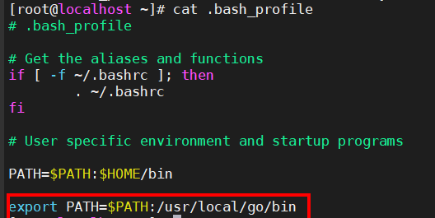

*  : Lệnh áp dụng các cài đặt

#source $HOME/.bash_profile

***Check version:***

* 

**CÀI ĐẶT IPFS**

* **Link Download : https://dist.ipfs.io/#go-ipfs**

***Download IPFS:***

* 

# wget <https://dist.ipfs.io/go-ipfs/v0.7.0/go-ipfs_v0.7.0_linux-amd64.tar.gz>

***UnZip and Move /go-ipfs/ipfs into /usr/local/bin/ :***

* 

# tar -xzf go-ipfs_v0.7.0_linux-amd64.tar.gz

* 

# mv go-ipfs/ipfs /usr/local/bin/

***Check Version:***

* 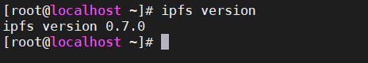

**CẤU HÌNH IPSF**

**Initialize Nodes:**

* 

# IPFS_PATH=~/.ipfs ipfs init

**Installation of a key generator:**

* 

# go get -u github.com/Kubuxu/go-ipfs-swarm-key-gen/ipfs-swarm-key-gen

**Run the swarm key generator to create the swarm file in your .ipfs directory:**

* 

# ./go/bin/ipfs-swarm-key-gen > ~/.ipfs/swarm.key

Note: Copy the generated swarm file to the .ipfs directory of all client nodes.

**BOOTSTRAP IPFS NODES**

**deleting bootstrap public**

* 

# ipfs bootstrap rm --all

**Kiểm tra**

* 
* 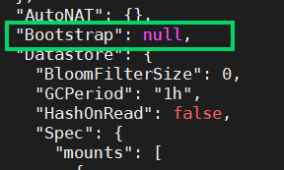

**Find IP va PEERID of Bootstrap node**

* 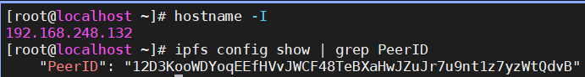

**add the ip address and the peer identity (hash address) of your bootstrap node to each of the nodes including the bootstrap node**

* 

# ipfs bootstrap add /ip4/192.168.248.132/tcp/4001/ipfs/12D3KooWDYoqEEfHVvJWCF48TeBXaHwJZuJr7u9nt1z7yzWtQdvB

* Note: Run your statement on both the bootstrap node and the client node.

**Check again:**

* 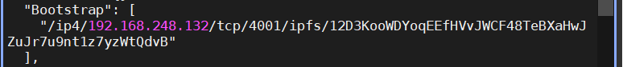

**START THE NETWORK**

**Check Configure again to make sure confige fully**

* 

# export LIBP2P_FORCE_PNET=1 && ipfs daemon

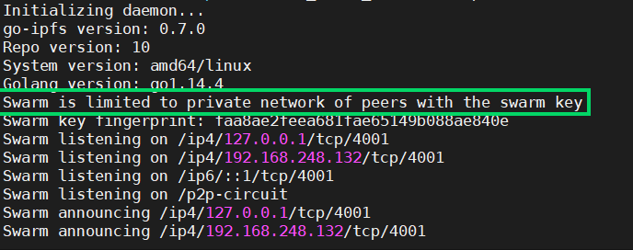

**Tạo service daemon cho ipfs:**

* 

# nano /usr/lib/systemd/system/ipfsd.service

*Nội dung như sau:*

* 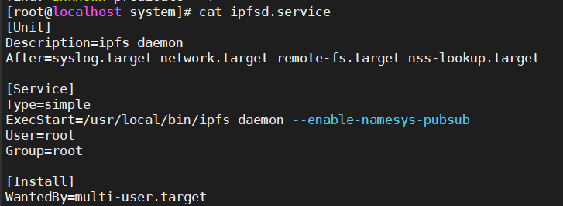

**Khởi động các node:**

* 

Lưu ý: thực hiện lệnh này cho tất cả các node muốn tham gia vào mạng ipfs

Kiểm tra các peer lân cận:

* 

**THỰC HIỆN GỬI FILE LÊN MẠNG**

* 